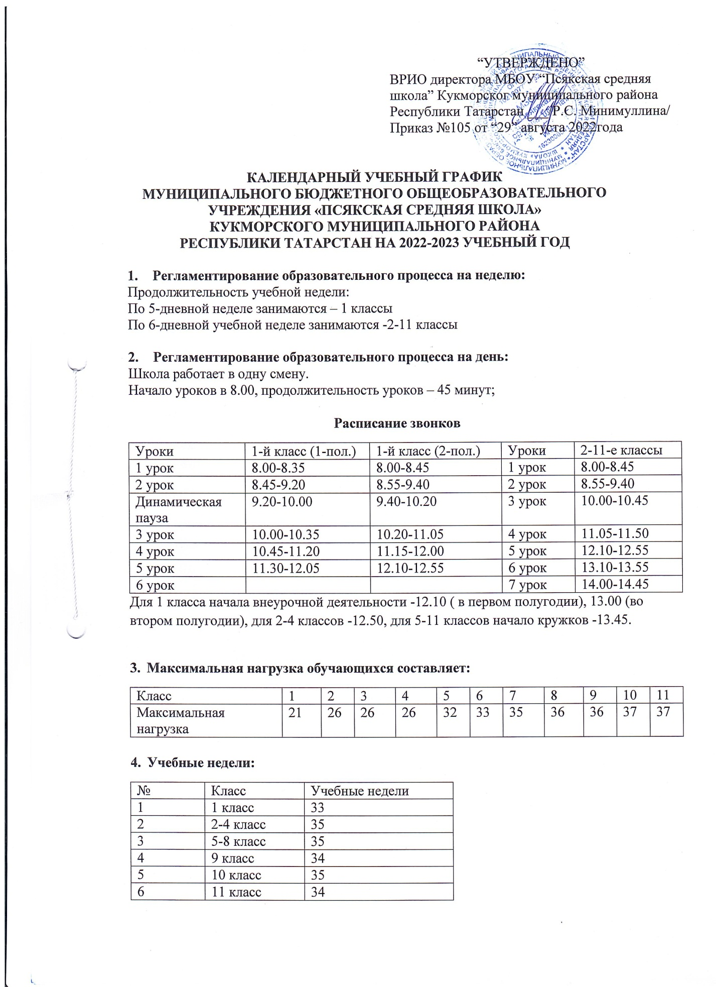
“УТВЕРЖДЕНО”
ВРИО директора МБОУ “Псякская средняя школа” Кукморског муниципального района Республики Татарстан ___/Р.С. Минимуллина/
Приказ №105 от “29” августа 2022года

КАЛЕНДАРНЫЙ УЧЕБНЫЙ ГРАФИК
МУНИЦИПАЛЬНОГО БЮДЖЕТНОГО ОБЩЕОБРАЗОВАТЕЛЬНОГО УЧРЕЖДЕНИЯ «ПСЯКСКАЯ СРЕДНЯЯ ШКОЛА»
КУКМОРСКОГО МУНИЦИПАЛЬНОГО РАЙОНА
РЕСПУБЛИКИ ТАТАРСТАН НА 2022-2023 УЧЕБНЫЙ ГОД

- Регламентирование образовательного процесса на неделю:
Продолжительность учебной недели:
По 5-дневной неделе занимаются – 1 классы
По 6-дневной учебной неделе занимаются -2-11 классы

- Регламентирование образовательного процесса на день:
Школа работает в одну смену.
Начало уроков в 8.00, продолжительность уроков – 45 минут;

Расписание звонков
Уроки | 1-й класс (1-пол.) | 1-й класс (2-пол.) | Уроки | 2-11-е классы
1 урок | 8.00-8.35 | 8.00-8.45 | 1 урок | 8.00-8.45
2 урок | 8.45-9.20 | 8.55-9.40 | 2 урок | 8.55-9.40
Динамическая пауза | 9.20-10.00 | 9.40-10.20 | 3 урок | 10.00-10.45
3 урок | 10.00-10.35 | 10.20-11.05 | 4 урок | 11.05-11.50
4 урок | 10.45-11.20 | 11.15-12.00 | 5 урок | 12.10-12.55
5 урок | 11.30-12.05 | 12.10-12.55 | 6 урок | 13.10-13.55
6 урок |  |  | 7 урок | 14.00-14.45
Для 1 класса начала внеурочной деятельности -12.10 ( в первом полугодии), 13.00 (во втором полугодии), для 2-4 классов -12.50, для 5-11 классов начало кружков -13.45.

- Максимальная нагрузка обучающихся составляет:
Класс | 1 | 2 | 3 | 4 | 5 | 6 | 7 | 8 | 9 | 10 | 11
Максимальная нагрузка | 21 | 26 | 26 | 26 | 32 | 33 | 35 | 36 | 36 | 37 | 37

- Учебные недели:
№ | Класс | Учебные недели
1 | 1 класс | 33
2 | 2-4 класс | 35
3 | 5-8 класс | 35
4 | 9 класс | 34
5 | 10 класс | 35
6 | 11 класс | 34

5. Границы учебных периодов
№ п/п | Классы | Четверти | Границы учебных периодов
1 | 1-8 | 1 четверть | 01.09. – 28.10.
2 | 1-8 | 2 четверть | 07.11 – 27.12.
3 | 1-8 | 3 четверть | 09.01 – 24.03
4 | 1-8 | 4 четверть | 03.04 – 31.05
5 | 9 | 1 четверть | 01.09. – 28.10.
6 | 9 | 2 четверть | 07.11 – 27.12.
7 | 9 | 3 четверть | 09.01 – 24.03
8 | 9 | 4 четверть | 03.04 – 25.05

№ п/п | Классы | Полугодия | Границы учебных периодов
1 | 10 | 1 полугодие | 01.09-27.12
2 | 10 | 2 полугодие | 09.01.-31.05
3 | 11 | 1 полугодие | 01.09-27.12
4 | 11 | 2 полугодие | 09.01.-25.05

Примечание: для 10 клссов предусмотрены военные сборы в количестве 36 часов в соответствии с требованиями Федерального Закона «О воинской обязанности и военной службы».

6. Промежуточной аттестация проводится в апрель-мае месяце 2023 года без прекращения образовательного процесса.

7. Проведение государственной (итоговой) аттестации в 9,11 классах.
Сроки проведения государственной (итоговой ) аттестации в 9,11 классах устанавливается Министерством образования и науки РФ
8. Продолжительность каникул-30 календарных дней

№ п/п | Каникулы | Дата
1 | Осенние (после 1 четверти) | 29.10.2022-06.11.2022 (9 дней)
2 | Зимние (после 2 четверти) | 28.12.2022-08.01.2023 (12 дней)
3 | Весенние (после 3 четверти) | 25.03.2023-02.04.2023 (9 дней)
4 | Дополнительные каникулы для обучающихся 1 классов | 20.02.2023-26.02.2023 (7 дней)
5 | Летние | Июнь, июль, август месяцы

